SUTARTIES PRIEDAI

16.3. Sutarties priedas – Patalpų ir virtuvės įrangos perdavimo / priėmimo aktas.
VALGYKLOS PATALPŲ PERDAVIMO - PRIĖMIMO AKTAS

2021 m birželio 21 d.
Panevėžys

Šiuo aktu pažymima, kad Panevėžio „Saulėtekio“ progimnazija perduoda mokyklos valgyklos patalpas įmonei UAB „Niklita“, pagal 2021 m birželio 21 d. pasirašytą „Mokinių nemokamo maitinimo paslaugų pirkimo sutartį“.
Perduodamos mokyklos patalpos: valgyklos virtuvė (105,44 kv m) ir pagalbinės valgyklos patalpos (46,16 kv m), viso perduodamas nuomai plotas: 151,60 kv m.

NUOMUOTOJAS NUOMININKAS
Panevėžio „Saulėtekio“ progimnazija UAB „Niklita“
(įm.kod. 290422430) (įm. kod. 135541970 )

Atstovas _______________________ Atstovas___________________

Mokyklos pastato projekto iškarpa: Valgyklos nuomuojamos patalpos.

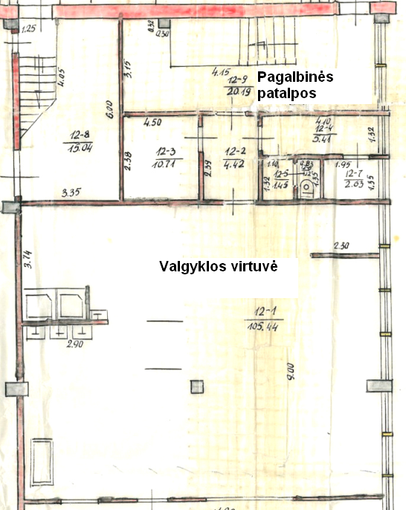

Patalpų perdavimo naudoti laikotarpis nuo 2021 iki 2022-06-30 su galimybe pratęsti dar 2 mokslo metams.

VALGYKLOS ĮRANGOS PERDAVIMO - PRIĖMIMO AKTAS

2021 m birželio 21 d.
Panevėžys

Šiuo aktu pažymima, kad Panevėžio „Saulėtekio“ progimnazija perduoda mokyklos įrenginius ir inventorių, skirtą mokinių ir darbuotojų maitinimui, įmonei UAB „Niklita“ , pagal 2021 m birželio 21 d. pasirašytą „Mokinių nemokamo maitinimo paslaugų pirkimo sutartį“.
Perduodamus įrengimus sudaro: Marmitas, Indaplovė E50, Elektrinė viryklė „EP-6P“, Kepimo krosnis „ŠŽE-2-K-2/1“, El. tarka.
Perduodamą inventorių sudaro: Spinta, dokumentų spinta, stalas su stalčiais, dvivietis mokyklinis stalas.

NUOMUOTOJAS NUOMININKAS
Panevėžio „Saulėtekio“ progimnazija UAB „Niklita“
(įm.kod. 290422430) (įm.kod. 135541970 )

Atstovas _______________________ Atstovas___________________

Sutarties priedas – Paslaugų įkainiai:

Pateikiami preliminarūs duomenys.
Mokesčio paskirtis | Mokama suma per mėnesį (Eur/mėn) | Pastaba
Patalpų nuoma | 271,11
Įrengimų nuoma | 58,91
Elektra | Pagal suvartojimą | Valgyklos nuomininkas atsiskaito tiesiogiai elektros tiekėjui. Yra atskiras skaitiklis. PO duomenų neturi.
Šildymas | Pagal suvartojimą  (apie 32,53 Eur/mėn) | Mokama už praėjusį mėnesį. Vidurkis per vienų mokslo metų laikotarpį (per 10 mėn.) 32,53 Eur/mėn. Jeigu būtų mokama kiekvieną mėnesį.
Šaltas vanduo | Pagal suvartojimą  (apie 24,96 Eur/mėn) | Mokama už praėjusį mėnesį. Vidurkis per vienų mokslo metų laikotarpį (per 10 mėn.) 24,96 Eur/mėn
Karštas vanduo | Pagal suvartojimą  (apie 54,67 Eur/mėn) | Techniškai, tai mokestis už vandens pašildymui sunaudotą energiją. Mokama už praėjusį mėnesį. Vidurkis per vienų mokslo metų laikotarpį (per 10 mėn.) 54,67 Eur/mėn
Valstybinis žemės mokestis už 2018 metus | (55,56 – už vienerių metų laikotarpį. Vienkartinis mokestis metuose)

Pastaba: čia pateikiamos preliminarios tiekėjo sąnaudos.

